第4节 直线与圆、圆与圆的位置关系

1.能根据给定直线、圆的方程，判断直线与圆、圆与圆的位置关系.
2.能用直线和圆的方程解决一些简单的数学问题与实际问题.
直线与圆的位置关系
直线Ax＋By＋C＝0（A、B不同时为0）与圆（x－a）²＋（y－b）²＝r²（r＞0）的位置关系的判断
位置关系 |  | 相交 | 相切 | 相离
图形 |  | 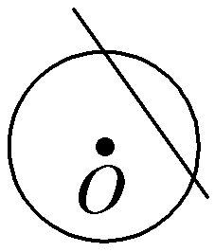 | 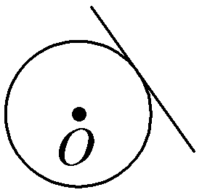 | 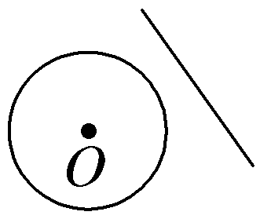
判定  方法 | 几何法：设圆心到直线的距离d＝$\frac{\text{｜}Aa＋Bb＋C\text{｜}}{\sqrt{A^{2}＋B^{2}}}$ | d ＜ r | d ＝ r | d ＞ r
判定  方法 | 代数法：由$\left\{\begin{matrix}Ax＋By＋C=0\text{，} \\ \text{（}x－a{\text{）}}^{2}＋\text{（}y－b{\text{）}}^{2}＝r^{2}\end{matrix}\right.$  消元得到一元二次方程根的判别式Δ | Δ ＞ 0 | Δ ＝ 0 | Δ ＜ 0
结论：圆的切线方程常用结论
（1）过圆x²＋y²＝r²上一点P（x₀，y₀）的圆的切线方程为x₀x＋y₀y＝r²；
（2）过圆（x－a）²＋（y－b）²＝r²上一点P（x₀，y₀）的圆的切线方程为（x₀－a）·（x－a）＋（y₀－b）·（y－b）＝r²；
（3）过圆x²＋y²＝r²外一点P（x₀，y₀）作圆的两条切线，则两切点所在直线方程为x₀x＋y₀y＝r².
题组练透
1.〔一题多解〕直线l：mx－y＋1－m＝0与圆C：x²＋（y－1）²＝5的位置关系是（ ）
A.相交 B.相切
C.相离 D.不确定
解析：A 法一（代数法） 由$\left\{\begin{matrix}mx－y+1－m=0\text{，} \\ x^{2}＋\text{（}y－1{\text{）}}^{2}=5\end{matrix}\right.$消去y，整理得（1＋m²）x²－2m²x＋m²－5＝0，因为Δ＝16m²＋20＞0，所以直线l与圆相交.
法二（几何法） 由题意知，圆心（0，1）到直线l的距离d＝$\frac{\text{｜}－m\text{｜}}{\sqrt{m^{2}+1}}$＜1＜$\sqrt{5}$，故直线l与圆相交.
法三（点与圆的位置关系法） 直线l：mx－y＋1－m＝0过定点（1，1），因为点（1，1）在圆x²＋（y－1）²＝5的内部，所以直线l与圆相交.
2.（2025·全国Ⅰ卷7题）已知圆x²＋（y＋2）²＝r²（r＞0）上到直线y＝$\sqrt{3}$x＋2的距离为1的点有且仅有两个，则r的取值范围是（ ）
A.（0，1） B.（1，3）
C.（3，＋∞） D.（0，＋∞）
解析：B 易得圆心（0，－2）到直线y＝$\sqrt{3}$x＋2的距离d＝2.当r＝d－1＝1时，圆x²＋（y＋2）²＝r²（r＞0）上到直线y＝$\sqrt{3}$x＋2的距离为1的点有且仅有一个，当r＝d＋1＝3时，圆x²＋（y＋2）²＝r²（r＞0）上到直线y＝$\sqrt{3}$x＋2的距离为1的点有且仅有三个，故当1＜r＜3时，圆x²＋（y＋2）²＝r²（r＞0）上到直线y＝$\sqrt{3}$x＋2的距离为1的点有且仅有两个.故选B.
3.若直线x－y＋1＝0与圆（x－a）²＋y²＝2有公共点，则实数a的取值范围是 [－3，1] .
解析：由题意可得，圆的圆心为（a，0），半径为$\sqrt{2}$，∴$\frac{\text{｜}a－0+1\text{｜}}{\sqrt{1^{2}＋\text{（}－1{\text{）}}^{2}}}$≤$\sqrt{2}$，即｜a＋1｜≤2，解得－3≤a≤1.
练后悟通
判断直线与圆的位置关系的常见方法
（1）几何法：利用d与r的关系判断；
（2）代数法：联立方程之后利用Δ判断；
（3）点与圆的位置关系法：若直线恒过定点且定点在圆内，可判断直线与圆相交.
圆与圆的位置关系
设圆O₁，O₂的半径分别为R，r（R＞r），两圆圆心间的距离为d，则两圆的位置关系可用下表表示：
位置关系 | 外离 | 外切 | 相交 | 内切 | 内含
图形 | 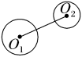 | 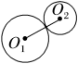 | 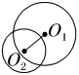 | 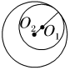 | 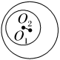
数量的关系 | d＞R＋r | d＝R＋r | R－r＜d＜R＋r | d＝R－r | d＜R－r
公切线条数 | 4 | 3 | 2 | 1 | 0
结论：两圆相交时公共弦的方程
设圆C₁：x²＋y²＋D₁x＋E₁y＋F₁＝0，
圆C₂：x²＋y²＋D₂x＋E₂y＋F₂＝0，
若两圆相交，则有一条公共弦，其公共弦所在直线方程为（D₁－D₂）x＋（E₁－E₂）y＋（F₁－F₂）＝0.
 〔多选〕已知圆C₁：x²＋y²＝9与圆C₂：（x－3）²＋（y－4）²＝16，下列说法正确的是（ ）
A.C₁与C₂的公切线恰有4条
B.C₁与C₂相交弦的方程为3x＋4y－9＝0
C.C₁与C₂相交弦的弦长为$\frac{12}{5}$
D.若P，Q分别是圆C₁，C₂上的动点，则｜PQ｜_{max}＝12
解析：BD 由已知得圆C₁的圆心C₁（0，0），半径r₁＝3，圆C₂的圆心C₂（3，4），半径r₂＝4，d＝｜C₁C₂｜＝$\sqrt{\text{（}3－0{\text{）}}^{2}＋\text{（}4－0{\text{）}}^{2}}$＝5，r₂－r₁＜d＜r₁＋r₂，故两圆相交，所以C₁与C₂的公切线恰有2条，C₁与C₂相交弦的方程为3x＋4y－9＝0，C₁到相交弦的距离为$\frac{9}{5}$，故相交弦的弦长为2$\sqrt{3^{2}－{\left(\frac{9}{5}\right)}^{2}}$＝$\frac{24}{5}$.若P，Q分别是圆C₁，C₂上的动点，则｜PQ｜_{max}＝｜C₁C₂｜＋r₁＋r₂＝12.故选B、D.
规律方法
圆与圆位置关系相关问题的求解策略
（1）判断两圆的位置关系时常用几何法，即利用两圆圆心之间的距离与两圆半径之间的关系；
（2）若两圆相交，则两圆公共弦所在直线的方程可由两圆的方程作差消去x²，y²得到.
练1 （1）（2026·广东广州模拟）若直线ax＋by＝1与圆O：x²＋y²＝1相切，则圆（x－a）²＋（y－b）²＝$\frac{1}{4}$与圆O（ B ）
A.外切 B.相交
C.内切 D.没有公共点
解析：直线ax＋by＝1与圆O：x²＋y²＝1相切，则圆心O（0，0）到直线ax＋by＝1的距离等于圆O的半径1，即d＝$\frac{1}{\sqrt{a^{2}＋b^{2}}}$＝1，解得a²＋b²＝1.圆（x－a）²＋（y－b）²＝$\frac{1}{4}$的圆心坐标为（a，b），半径为$\frac{1}{2}$，其圆心在圆O上，所以两圆相交.故选B.
（2）（2026·宁夏吴忠期中）若圆C₁：（x－2）²＋y²＝1与圆C₂：x²＋y²＋4x＋6y＋m＝0有且仅有三条公切线，m＝ －3 .
解析：易知圆C₁：（x－2）²＋y²＝1的圆心为C₁（2，0），半径为r₁＝1，由x²＋y²＋4x＋6y＋m＝0，得（x＋2）²＋（y＋3）²＝13－m，则13－m＞0，即m＜13，圆C₂的圆心为C₂（－2，－3），半径为r₂＝$\sqrt{13－m}$，因为圆C₁与圆C₂有且仅有三条公切线，所以圆C₁与圆C₂外切，则｜C₁C₂｜＝r₁＋r₂，即$\sqrt{\text{（}2+2{\text{）}}^{2}＋3^{2}}$＝1＋$\sqrt{13－m}$，解得m＝－3＜13.
弦长问题
 （2025·天津高考12题）l₁：x－y＋6＝0与x轴交于点A，与y轴交于点B，与圆（x＋1）²＋（y－3）²＝r²（r＞0）交于C，D两点，｜AB｜＝3｜CD｜，则r＝ 2 .
解析：对于直线l₁：x－y＋6＝0，令x＝0，得y＝6，令y＝0，得x＝－6，所以A（－6，0），B（0，6），所以｜AB｜＝6$\sqrt{2}$.因为｜AB｜＝3｜CD｜，所以｜CD｜＝2$\sqrt{2}$.圆（x＋1）²＋（y－3）²＝r²的圆心为（－1，3），圆心到直线l₁的距离d＝$\frac{\text{｜}－1\text{－}3+6\text{｜}}{\sqrt{2}}$＝$\sqrt{2}$，所以r＝$\sqrt{d^{2}＋\text{（}\frac{\text{｜}CD\text{｜}}{2}{\text{）}}^{2}}$＝$\sqrt{2+2}$＝2.
规律方法
直线被圆截得的弦长的两种求法
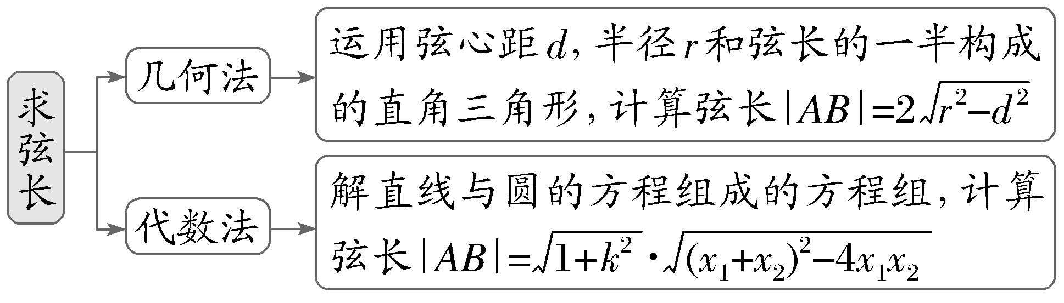
练2 （2024·全国甲卷12题）已知b是a，c的等差中项，直线ax＋by＋c＝0与圆x²＋y²＋4y－1＝0交于A，B两点，则｜AB｜的最小值为（ ）
A.1 B.2 C.4 D.2$\sqrt{5}$
解析：C 根据题意有2b＝a＋c，即a－2b＋c＝0，所以直线ax＋by＋c＝0过点M（1，－2）.设圆x²＋y²＋4y－1＝0的圆心为C，连接CM，则AB⊥CM时，｜AB｜最小，将圆的方程化为x²＋（y＋2）²＝5，则C（0，－2），所以｜MC｜＝1，所以｜AB｜的最小值为2$\sqrt{5－\text{｜}MC{\text{｜}}^{2}}$＝4，故选C.
切线问题
教材母题：〔人A选一P92例2〕过点P（2，1）作圆O：x²＋y²＝1的切线l，求切线l的方程.
细研教材：求过某点的圆的切线问题时，应首先确定点与圆的位置关系，再求切线方程.若点在圆上（即为切点），则过该点的切线只有一条；若点在圆外，则过该点的切线有两条，此时注意斜率不存在的切线.
 （2023·新高考Ⅰ卷6题）过点（0，－2）与圆x²＋y²－4x－1＝0相切的两条直线的夹角为α，则sin α＝（ ）
A.1 B.$\frac{\sqrt{15}}{4}$ C.$\frac{\sqrt{10}}{4}$ D.$\frac{\sqrt{6}}{4}$
解析：B 由x²＋y²－4x－1＝0，得（x－2）²＋y²＝5，所以圆心为点（2，0），半径为$\sqrt{5}$.如图易知点（2，0）与点（0，－2）的距离为2$\sqrt{2}$，所以点（0，－2）与切点的距离为$\sqrt{\text{（}2\sqrt{2}{\text{）}}^{2}－\text{（}\sqrt{5}{\text{）}}^{2}}$＝$\sqrt{3}$，所以sin$\frac{α}{2}$＝$\frac{\sqrt{5}}{2\sqrt{2}}$，cos$\frac{α}{2}$＝$\frac{\sqrt{3}}{2\sqrt{2}}$，所以sin α＝2sin$\frac{α}{2}$cos$\frac{α}{2}$＝2×$\frac{\sqrt{5}}{2\sqrt{2}}$×$\frac{\sqrt{3}}{2\sqrt{2}}$＝$\frac{\sqrt{15}}{4}$.故选B.
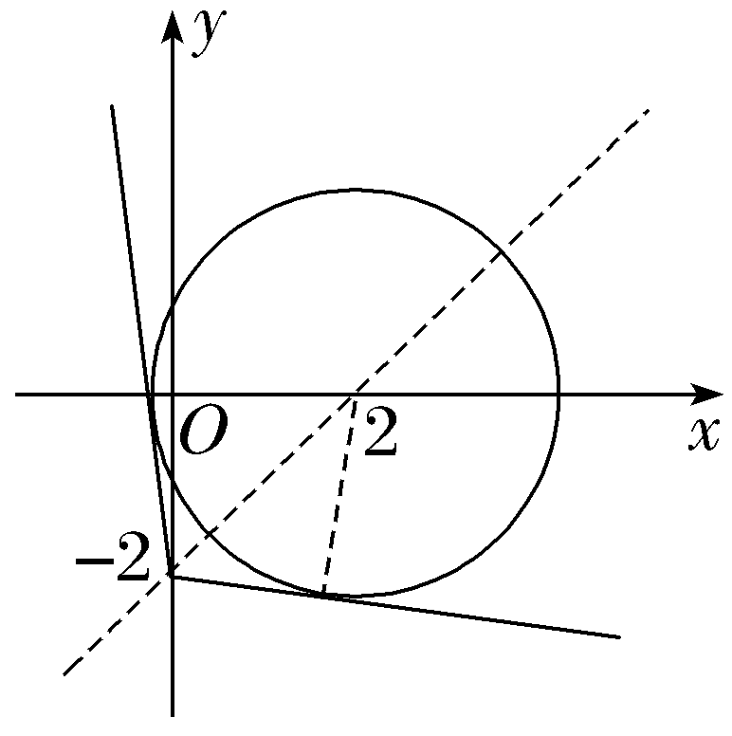
练3 由直线x＋y＋3＝0上一点P向圆C：（x－2）²＋（y＋3）²＝1引切线，则切线长的最小值为（ ）
A.$\frac{1}{4}$ B.$\frac{1}{3}$
C.$\frac{1}{2}$ D.1
解析：D 点P为直线上到圆心C距离最小的点时，切线长最小，故有｜PC｜_{min}＝$\frac{2}{\sqrt{2}}$＝$\sqrt{2}$.切线长的最小值为$\sqrt{\text{（}\sqrt{2}{\text{）}}^{2}－1}$＝1.故选D.
圆系方程
教材母题：〔人A选一P98习题8题〕求圆心在直线x－y－4＝0上，并且经过圆x²＋y²＋6x－4＝0与圆x²＋y²＋6y－28＝0的交点的圆的方程.
细研教材：题目除了常规解法，还可以用圆系方程求解.圆系方程的设法：
1.同心圆系方程：（x－a）²＋（y－b）²＝r²（r＞0），其中a，b是定值，r是参数.
2.过直线Ax＋By＋C＝0与圆x²＋y²＋Dx＋Ey＋F＝0交点的圆系方程：x²＋y²＋Dx＋Ey＋F＋λ（Ax＋By＋C）＝0（λ∈R）.
3.过圆C₁：x²＋y²＋D₁x＋E₁y＋F₁＝0和圆C₂：x²＋y²＋D₂x＋E₂y＋F₂＝0交点的圆系方程：x²＋y²＋D₁x＋E₁y＋F₁＋λ（x²＋y²＋D₂x＋E₂y＋F₂）＝0（λ≠－1）（该圆系不含圆C₂，解题时注意检验圆C₂是否满足题意，以防漏解）.
 （1）过直线2x－y＋1＝0和圆x²＋y²－2x－15＝0的交点且过原点的圆的方程是 x²＋y²＋28x－15y＝0 ；
解析：设所求圆的方程为x²＋y²－2x－15＋λ（2x－y＋1）＝0，因为该圆过原点，所以可得－15＋λ＝0，解得λ＝15，将λ＝15代入所设方程并化简可得所求圆的方程为x²＋y²＋28x－15y＝0.
（2）过圆x²＋y²＋2x－4y－4＝0和圆x²＋y²－4x＋2y＋2＝0的交点，且圆心在直线x＋2y＋2＝0上的圆的方程为 x²＋y²－8x＋6y＋6＝0 ；
解析：设所求圆的方程为x²＋y²＋2x－4y－4＋λ（x²＋y²－4x＋2y＋2）＝0，则（1＋λ）x²＋（1＋λ）y²＋（2－4λ）x－（4－2λ）y－4＋2λ＝0，则圆心坐标为（$\frac{2λ－1}{1+λ}$，$\frac{2－λ}{1+λ}$），代入直线x＋2y＋2＝0，可解得λ＝－$\frac{5}{2}$.故所求圆的方程为－$\frac{3}{2}$x²－$\frac{3}{2}$y²＋12x－9y－9＝0，即x²＋y²－8x＋6y＋6＝0.
（3）与圆x²＋y²－4x－8y＋15＝0相切于点A（3，6），且过点B（5，6）的圆的方程为 x²＋y²－8x－16y＋75＝0 .
解析：设与圆x²＋y²－4x－8y＋15＝0切于点A（3，6）的圆系方程为：x²＋y²－4x－8y＋15＋λ[（x－3）²＋（y－6）²]＝0.将点B（5，6）代入，求得λ＝－2.∴x²＋y²－4x－8y＋15－2（x²－6x＋9＋y²－12y＋36）＝0，化简得所求圆的方程为x²＋y²－8x－16y＋75＝0.
（时间：60分钟，满分：90分） [备注：单选、填空题5分，多选题6分]

1.圆（x－1）²＋（y＋2）²＝6与直线2x＋y－5＝0的位置关系是（ ）
A.相切
B.相离
C.相交过圆心
D.相交但直线不过圆心
解析：D 由题意知圆心（1，－2）到直线2x＋y－5＝0的距离d＝$\frac{\text{｜}2×1－2－5\text{｜}}{\sqrt{2^{2}＋1^{2}}}$＝$\sqrt{5}$＜$\sqrt{6}$，且2×1＋（－2）－5≠0，所以直线与圆相交但不过圆心.
2.（2026·浙江绍兴模拟）直线x＝2被圆（x－1）²＋（y－2）²＝5截得的弦长为（ ）
A.2 B.4
C.2$\sqrt{3}$ D.2$\sqrt{5}$
解析：B 圆（x－1）²＋（y－2）²＝5的圆心为（1，2），半径r＝$\sqrt{5}$，又圆心（1，2）到直线x＝2的距离d＝｜2－1｜＝1，所以弦长为2$\sqrt{r^{2}－d^{2}}$＝2$\sqrt{\text{（}\sqrt{5}{\text{）}}^{2}－1^{2}}$＝4.故选B.
3.（2026·吉林长春模拟）已知圆E：（x－2）²＋（y－4）²＝25，圆F：（x－2）²＋（y－2）²＝1，则这两圆的位置关系为（ ）
A.内含 B.相切
C.相交 D.外离
解析：A 圆E：（x－2）²＋（y－4）²＝25的圆心E为（2，4），半径r₁＝5；圆F：（x－2）²＋（y－2）²＝1的圆心F为（2，2），半径r₂＝1，则｜EF｜＝$\sqrt{\text{（}2－2{\text{）}}^{2}＋\text{（}4－2{\text{）}}^{2}}$＝2，故｜EF｜＜r₁－r₂，所以两圆内含.故选A.
4.圆C：x²＋（y－2）²＝R²（R＞0）上恰好存在2个点到直线y＝$\sqrt{3}$x－2的距离为1，则R的一个取值可能为（ ）
A.1 B.2
C.3 D.4
解析：B 圆C：x²＋（y－2）²＝R²的圆心C（0，2），半径R，点C到直线y＝$\sqrt{3}$x－2的距离为$\frac{\text{｜}\sqrt{3}×0－2－2\text{｜}}{\sqrt{1+\text{（}\sqrt{3}{\text{）}}^{2}}}$＝2，又圆C上恰好存在2个点到直线y＝$\sqrt{3}$x－2的距离为1，则1＜R＜3，故选B.
5.〔多选〕设圆C：（x－1）²＋y²＝4，直线l：y＝kx＋1（k∈R），则下列结论正确的为（ ）
A.C的半径为2
B.l恒过定点（0，1）
C.l可能与C相切
D.当k＝1时，l被C截得的弦长最短
解析：ABD 对A，∵（x－1）²＋y²＝2²，∴C的半径为2，故A正确；对B，当x＝0时，y＝1，故直线l恒过定点（0，1），故B正确；对C，将（0，1）代入圆的方程有（0－1）²＋1²＝2＜4，故定点（0，1）在圆内，故直线与圆一定相交，故C错误；对D，圆心C（1，0），设直线l恒过定点M（0，1），则当直线CM与直线l相互垂直时，l被C截得的弦长最短，故k_{CM}·k＝－1，即$\frac{1－0}{0－1}$·k＝－1，则k＝1，故D正确.故选A、B、D.
6.〔多选〕已知圆O₁：x²＋y²－2x－3＝0和圆O₂：x²＋y²－2y－1＝0的交点为A，B，则（ ）
A.两圆的圆心距｜O₁O₂｜＝2
B.直线AB的方程为x－y＋1＝0
C.圆O₂上存在两点P和Q使得｜PQ｜＞｜AB｜
D.圆O₁上的点到直线AB的最大距离为2＋$\sqrt{2}$
解析：BD 由圆O₁：x²＋y²－2x－3＝0和圆O₂：x²＋y²－2y－1＝0，可得圆O₁：（x－1）²＋y²＝4和圆O₂：x²＋（y－1）²＝2，则圆O₁的圆心坐标为（1，0），半径为2，圆O₂的圆心坐标为（0，1），半径为$\sqrt{2}$，对于A，两圆的圆心距｜O₁O₂｜＝$\sqrt{\text{（}1－0{\text{）}}^{2}＋\text{（}0－1{\text{）}}^{2}}$＝$\sqrt{2}$，故A错误；对于B，将两圆方程作差可得－2x＋2y－2＝0，即得公共弦AB的方程为x－y＋1＝0，故B正确；对于C，直线AB经过圆O₂的圆心（0，1），所以线段AB是圆O₂的直径，故圆O₂中不存在比AB长的弦，故C错误；对于D，圆O₁的圆心坐标为（1，0），半径为2，圆心到直线AB：x－y＋1＝0的距离为$\frac{\text{｜}1+1\text{｜}}{\sqrt{2}}$＝$\sqrt{2}$，所以圆O₁上的点到直线AB的最大距离为2＋$\sqrt{2}$，故D正确.故选B、D.
7.已知过点P（3，3）作圆O：x²＋y²＝2的切线，则切线长为 4 .
解析：由圆O：x²＋y²＝2，可得圆心O（0，0），半径r＝$\sqrt{2}$，设切点为C，因为P（3，3），可得｜PO｜＝3$\sqrt{2}$，所以切线长为｜PC｜＝$\sqrt{\text{｜}PO{\text{｜}}^{2}－r^{2}}$＝$\sqrt{\text{（}3\sqrt{2}{\text{）}}^{2}－2}$＝4.
8.已知圆O：x²＋y²＝4与圆C：x²＋y²－x＋$\sqrt{3}$y－3＝0相交于A，B两点，则｜AB｜＝ $\sqrt{15}$ .
解析：因为圆O：x²＋y²＝4与圆C：x²＋y²－x＋$\sqrt{3}$y－3＝0相交于A，B两点，所以直线AB的方程为（x²＋y²－4）－（x²＋y²－x＋$\sqrt{3}$y－3）＝0，即x－$\sqrt{3}$y－1＝0，圆心O（0，0）到弦AB的距离d＝$\frac{\text{｜}0+0－1\text{｜}}{\sqrt{1+3}}$＝$\frac{1}{2}$，所以｜AB｜＝2$\sqrt{2^{2}－d^{2}}$＝$\sqrt{15}$.
9.（2026·浙江嘉兴模拟）已知直线y＝2x－m与圆C：（x－m）²＋y²＝4交于A，B两点，写出满足“｜AB｜＝2$\sqrt{3}$”的实数m的一个值 －$\sqrt{5}$或$\sqrt{5}$（写出其中一个即可） .
解析：圆心为C（m，0），C到直线y＝2x－m的距离为d＝$\frac{\text{｜}2m－0－m\text{｜}}{\sqrt{5}}$＝$\frac{\text{｜}m\text{｜}}{\sqrt{5}}$，又｜AB｜＝2$\sqrt{3}$，圆半径为2，则$\frac{m^{2}}{5}$＋（$\sqrt{3}$）²＝4，解得m＝±$\sqrt{5}$.
10.（13分）已知圆C：x²＋y²＝25，点P（3，4）.
（1）求过点P的圆C的切线方程；
（2）若直线m过点P且被圆C截得的弦长为8，求直线m的方程.
解：（1）当直线斜率不存在时，直线方程为x＝3，
圆心到直线的距离为d＝3≠5＝r，不成立；
当直线的斜率存在时，设直线方程为y－4＝k（x－3），即kx－y＋4－3k＝0，
圆心到直线的距离等于半径，即d＝$\frac{\text{｜}4－3k\text{｜}}{\sqrt{k^{2}+1}}$＝5，
解得k＝－$\frac{3}{4}$，
所以直线方程为y－4＝－$\frac{3}{4}$（x－3），即3x＋4y－25＝0.
所以过点P的圆C的切线方程为3x＋4y－25＝0.
（2）当直线斜率不存在时，直线方程为x＝3，
圆心到直线的距离为d＝3，则直线被截得弦长为l＝2$\sqrt{r^{2}－d^{2}}$＝8，成立；
当直线的斜率存在时，设直线方程为y－4＝k（x－3），即kx－y＋4－3k＝0，
圆心到直线的距离为d＝$\frac{\text{｜}4－3k\text{｜}}{\sqrt{k^{2}+1}}$，
直线被截得弦长为l＝2$\sqrt{r^{2}－d^{2}}$＝8，即d＝3，则$\frac{\text{｜}4－3k\text{｜}}{\sqrt{k^{2}+1}}$＝3，解得k＝$\frac{7}{24}$，故直线m的方程为7x－24y＋75＝0.
综上所述，直线m的方程为x＝3或7x－24y＋75＝0.

11.已知圆C：（x－1）²＋y²＝9，直线l：x＋y＋m＝0，P为直线l上的动点.过点P作圆C的切线PM，PN，切点为M，N.若使得四边形PMCN为正方形的点P有且只有一个，则正实数m＝（ ）
A.1 B.3$\sqrt{2}$
C.5 D.7
解析：C 由题意可知：圆C：（x－1）²＋y²＝9的圆心为C（1，0），半径r＝3，因为四边形PMCN为正方形，可知｜CP｜＝$\sqrt{2}$r＝3$\sqrt{2}$，若使得四边形PMCN为正方形的点P有且只有一个，可知CP⊥l，则$\frac{\text{｜}1+m\text{｜}}{\sqrt{2}}$＝3$\sqrt{2}$，解得m＝5或m＝－7（舍去），所以正实数m＝5.故选C.
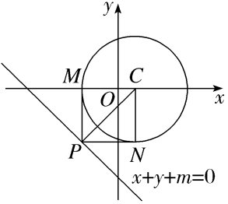
12.（2026·河北沧州模拟）过点P（1，2）作圆O：x²＋y²＝10相互垂直的两条弦AB与CD，则四边形ACBD的面积的最大值为（ ）
A.6$\sqrt{6}$ B.2$\sqrt{15}$
C.9$\sqrt{6}$ D.15
解析：D 如图所示，OP＝$\sqrt{5}$，记OM＝m，ON＝n，则m²＋n²＝5，AB＝2$\sqrt{10－m^{2}}$，CD＝2$\sqrt{10－n^{2}}$，S_{四边形ACBD}＝$\frac{1}{2}$AB·CD＝2$\sqrt{10－m^{2}}$·$\sqrt{10－n^{2}}$≤2×$\frac{10－m^{2}+10－n^{2}}{2}$＝15，当且仅当$\sqrt{10－m^{2}}$＝$\sqrt{10－n^{2}}$，即m＝n＝$\frac{\sqrt{10}}{2}$时，取等号.所以四边形ACBD的面积的最大值为15，故选D.
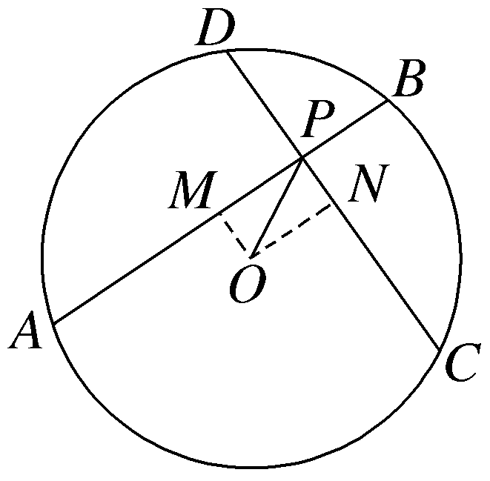
13.〔一题多解〕写出与圆x²＋y²＝1和（x－3）²＋（y－4）²＝16都相切的一条直线的方程 x＝－1或7x－24y－25＝0或3x＋4y－5＝0（答案不唯一） .
解析：法一 如图，因为圆x²＋y²＝1的圆心为O（0，0），半径r₁＝1，圆（x－3）²＋（y－4）²＝16的圆心为A（3，4），半径r₂＝4，所以｜OA｜＝5，r₁＋r₂＝5，所以｜OA｜＝r₁＋r₂，所以两圆外切，公切线有三种情况：①易知公切线l₁的方程为x＝－1.②另一条公切线l₂与公切线l₁关于过两圆圆心的直线l对称.易知过两圆圆心的直线l的方程为y＝$\frac{4}{3}$x，由$\left\{\begin{matrix}x＝－1\text{，} \\ y＝\frac{4}{3}x\text{，}\end{matrix}\right.$得$\left\{\begin{matrix}x＝－1\text{，} \\ y＝－\frac{4}{3}\text{，}\end{matrix}\right.$由对称性可知公切线l₂过点$\left(－1\text{，}－\frac{4}{3}\right)$，设公切线l₂的方程为y＋$\frac{4}{3}$＝k（x＋1），则点O（0，0）到l₂的距离为1，所以1＝$\frac{\left|k－\frac{4}{3}\right|}{\sqrt{k^{2}+1}}$，解得k＝$\frac{7}{24}$，所以公切线l₂的方程为y＋$\frac{4}{3}$＝$\frac{7}{24}$（x＋1），即7x－24y－25＝0.③还有一条公切线l₃与直线l：y＝$\frac{4}{3}$x垂直，设公切线l₃的方程为y＝－$\frac{3}{4}$x＋t，易知t＞0，则点O（0，0）到l₃的距离为1，所以1＝$\frac{\text{｜}t\text{｜}}{\sqrt{{\left(－\frac{3}{4}\right)}^{2}＋\text{（}－1{\text{）}}^{2}}}$，解得t＝$\frac{5}{4}$或t＝－$\frac{5}{4}$（舍去），所以公切线l₃的方程为y＝－$\frac{3}{4}$x＋$\frac{5}{4}$，即3x＋4y－5＝0.综上，所求直线方程为x＝－1或7x－24y－25＝0或3x＋4y－5＝0.
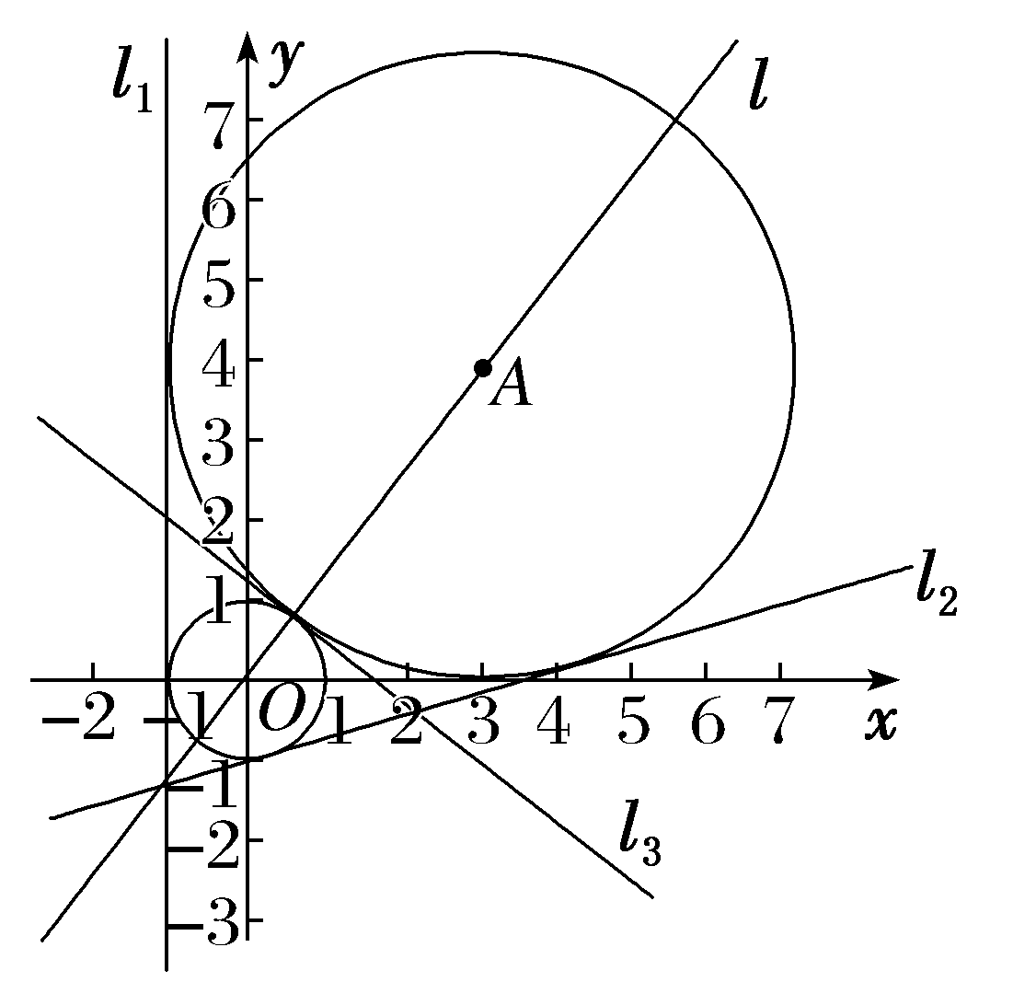
法二 根据题意，精确作出两圆（需用到尺规），由图形可直观快速看出直线x＝－1是两圆的一条公切线，经验证符合题意.求公切线l₂，l₃同法一.
14.（15分）已知圆C：（x－3）²＋（y－4）²＝4.
（1）若直线l：（m－2）x＋（1－m）y＋m＋1＝0（m∈R），证明：无论m为何值，直线l都与圆C相交；
（2）若过点P（1，0）的直线与圆C相交于A，B两点，求△ABC的面积的最大值，并求此时直线的方程.
解：（1）证明：转化l的方程（m－2）x＋（1－m）·y＋m＋1＝0，可得m（x－y＋1）－2x＋y＋1＝0，
由$\left\{\begin{matrix}x－y+1=0\text{，} \\ －2x＋y+1=0\text{，}\end{matrix}\right.$解得x＝2，y＝3，
所以直线l恒过点（2，3），
由（2－3）²＋（3－4）²＝2＜4，
故点（2，3）在圆内，即直线l恒过圆内一点，
所以无论m为何值，直线l都与圆C相交.
（2）由C的圆心为（3，4），半径r＝2，
易知直线的斜率存在且不为0，
故设直线方程为x＝ny＋1（n≠0），
一般方程为ny－x＋1＝0，
圆心到直线的距离d＝$\frac{\text{｜}4n－3+1\text{｜}}{\sqrt{n^{2}＋{\text{（}－1\text{）}}^{2}}}$＝$\frac{\text{｜}4n－2\text{｜}}{\sqrt{n^{2}+1}}$，
所以｜AB｜＝2$\sqrt{r^{2}－d^{2}}$＝2$\sqrt{4－\frac{{\text{（}4n－2\text{）}}^{2}}{n^{2}+1}}$ ，
所以S²＝（$\frac{1}{2}$｜AB｜·d）²＝$\left[4－\frac{\text{（}4n－2{\text{）}}^{2}}{n^{2}+1}\right]$·$\frac{\text{（}4n－2{\text{）}}^{2}}{n^{2}+1}$，
令t＝$\frac{\text{（}4n－2{\text{）}}^{2}}{n^{2}+1}$，
可得S²＝4t－t²，当t＝2时$S_{max}^{2}$＝4，
所以△ABC的面积的最大值为2，
此时由2＝$\frac{\text{（}4n－2{\text{）}}^{2}}{n^{2}+1}$，得7n²－8n＋1＝0，
解得n＝1或n＝$\frac{1}{7}$，符合题意，
此时直线方程为x－y－1＝0或7x－y－7＝0

